Algemene vergadering PFV Limburg

Abdijhoeve Kelchteren - Houthalen

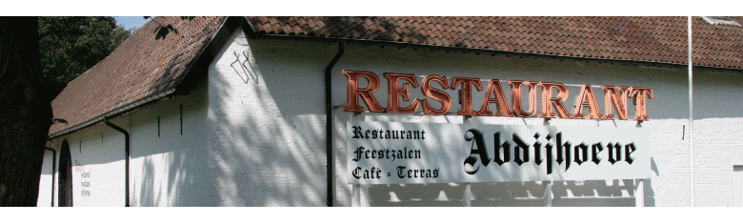

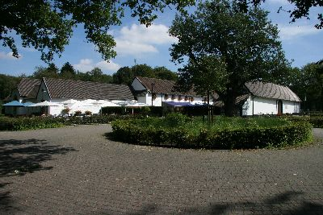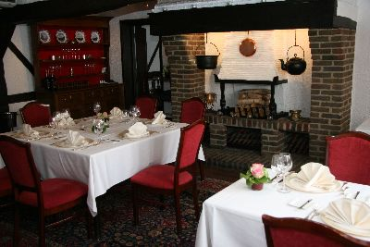

Naar jaarlijkse gewoonte is de jaarlijkse algemene vergadering van PFV Limburg gepland op het einde van januari.
Om de traditie verder te zetten was de Algemene vergadering van 2014 gepland op zondag 26 januari om 10.00 uur,en is ook volgens de planning op die datum en uur doorgegaan.
De lokatie was ook dezelfde als verleden jaar, want het is reeds enkele jaren dat we samen komen in de Abdijhoeve op het domein Kelchterhoef in de gemeente Houthalen.
De voorzitters en de secretarissen of een eventuele vervanger van alle Limburgse clubs waren uitgenodigd en waren ook allen tijdig op post (PC Eisden was verontschuldigd).
Bij aankomst van iedereen werd er koffie aangeboden aan alle aanwezigen,en klokslag 10.00 uur riep onze Provinciale Secretaris Ludo Daniels iedere aanwezige op,om over te gaan naar de orde van de dag.
Na het ontvangen van de infomap met alle informatie van het voorbije en het komende jaar,was het de beurt aan onze eerste spreker.
De eerste spreker van onze vergadering was natuurlijk onze Provinciale Voorzitter Eugene Beckers die de aanwezigen welkom heette op onze jaarlijkse statutaire vergadering,en verder iedere aanwezige en alle leden van de Limburgse clubs,door hun hier vertegenwoordigd,een voorspoedig en sportief 2014 toe te wensen.Hij had aandacht voor onze overleden petanquevrienden met een stil moment en verder had hij veel lof voor de goede werking van het bestuur van PFV Limburg.
Alle leden van het dagelijks bestuur van PFV Limburg kwamen beurtelings aan het woord ,om ieder in hun verantwoordelijkheid, het voorbije jaar te overlopen en de wensen en doelstellingen en eventuele opmerkingen voor het jaar 2014 even op een rijtje te zetten.
In volgorde spraken: Provinciale Secretaris Ludo Daniels.
Provinciale Directeur Sport Guido Reekmans.
Provinciaal Adminstratief Directeur Herman Croymans.
Provinciale Penningmeester Antoon Lemmens.
Eveneens werd er verslag uitgebracht door de verificateurs in verband met de jaarrekening van 2013, zij feliciteerde onze Provinciale penningmeester Antoon Lemmens voor zijn nauwkeurig werk.
Halfweg de vergadering werd er een kleine pauze ingelast,om even de beentjes te strekken en een door PFV Limburg aangeboden consumatie te gebruiken.
Nadat alle sprekers van PFV Limburg aan het woord waren geweest,ging het 2é luik van de vergadering van start met de toespraak van de Federale Sport Directeur Maurits Boon en aansluitend nam Lucien Van Houte het woord in de hoedanigheid van Administratie Directeur van onze Federale gevolgd door de uiteenzetting van onze Federale Voorzitter Reinold Borré,die ons allen vooral verwittigde over de mogelijke controles die er door de fiscale organismen kunnen worden uitgevoerd.Wij vermelden ook de aanwezigheid van onze federale secretaresse Catherine Mortier.
Het slotwoord van onze jaarlijkse algemene vergadering was voor onze Provinciale voorzitter die alle aanwezigen bedankte voor hun aanwezigheid en vervolgens aan het einde van zijn slotwoord, alle aanwezigen uitnodigde op een zeer verzorgde en uitgebreide receptie,eveneens een aanbieding van PFV Limburg.
Bij een receptie horen niet alleen een natje en een droogje,maar vooral het wel en wee van de clubs dat dan onderling ter sprake komt en mogelijke problemen krijgen dan daar eventueel een oplossing.Na het eindigen van de receptie werden alle vooraf ingescheven personen verzocht aan tafel te gaan om zoals elk jaar ten andere te genieten van een overheerlijk middagmaal zowel van spijs als van drank.
Het jaar 2014 is voor PFV Limburg goed begonnen.

Herman Croymans

